

**QUALIDADE DE SOFTWARE**

Marina Sousa Canuto

**ANÁLISE DE QUALIDADE**

Lisboa - Portugal

2025

**RESUMO**

Para a compra da minha cama foi necessário uma ampla pesquisa devido às minhas necessidades específicas.

Avaliei vários fatores que eu julguei serem fundamentais para a escolha da cama.

**SUMÁRIO**

***1.*** ***RESUMO*** ***2***

***2.*** ***SUMÁRIO*** ***3***

***3.*** ***INTRODUÇÃO*** ***4***

***4.*** ***O PROJETO*** ***5***

**4.1** **Detalhes do produto** 6

**4.2** **Tabela de Análise** 7

**4.3** **Relatório** 8

**4.5** **Onde encontrar** 8

***5.*** ***CONCLUSÃO*** 9

***6.*** ***REFERÊNCIAS BIBLIOGRÁFICAS*** 9

**INTRODUÇÃO**

Vamos descrever as minhas principais necessidades na hora de avaliar o produto.

1. Tamanho: Verificar o tamanho da cama (1,40 x 2,00 m), devido ao colchão já existente.
2. Altura: Verificar se tem mais de 30 cm de altura (“os modelos de cama com arrumação disponíveis no mercado são muito baixos”).
3. Conforto: Verificar se o estrado da cama é de fácil montagem e resistente a peso (“dessa forma teremos o conforto e robustez desejados”).
4. Arrumação: Verificar se tem um baú para arrumação (“precisava de espaço extra!”)
5. Modelo: Verificar o modelo e cor devido a outros móveis já existentes no quarto.
6. Durabilidade: Verificar se o material da cama é resistente e de alta qualidade.
7. Usabilidade: Verificar se a abertura do baú é de fácil acesso e fácil manuseio e também de facil montagem.
8. Preço: Verificar se o preço está dentro do orçamento e dentro dos valores atualizados do mercado.

**O PROJETO**

Na hora de escolher a cama, levei em consideração as opiniões dos usuários no site da empresa e nas especificações do produto.

Com base em 23 avaliações dos clientes desse produto, veja o que foi levantado no questionário:

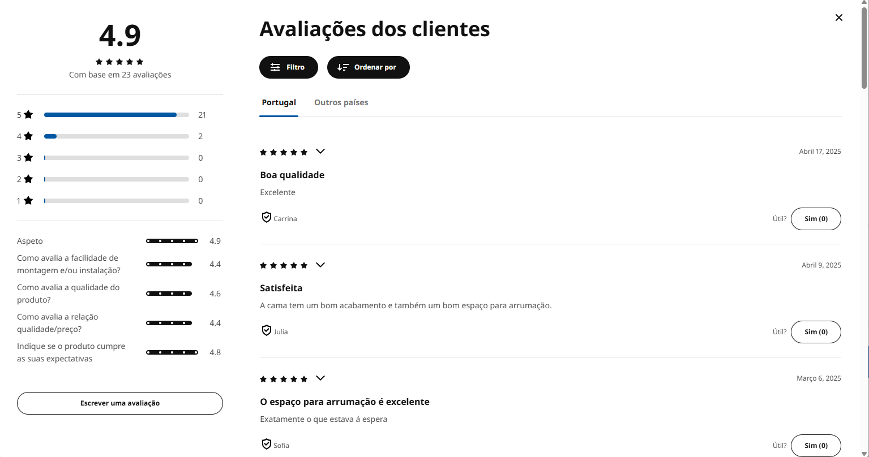

**Detalhes do produto ou serviço**

E o que foi coletado de informações de acordo com as especificações do produto:

| **DETALHES DO PRODUTO** | | | | | |
| --- | --- | --- | --- | --- | --- |
| **Nome**  **do**  **produto** | **Material** | **Medidas** | **Peso**  **e**  **medidas da embalagem** | **Cuidados** | **Segurança**  **e**  **conformidade** |
| SONGESAND  Estrutura cama c/arrumação,  branco, 140x200 cm | Perna/ Parte superior:  MDF, Folheado em papel, Rebordo em plástico  Painel de cabeceira/ Ripa/ Lateral da cama:  Aglomerado, Folheado em papel, Rebordo em plástico  Estrado de ripas:  Chapa de madeira colada  Estrado:  Aço, Revestimento em pó de epóxi | Comprimento do colchão: 200 cm  Largura do colchão: 140 cm  Comprimento: 208 cm  Largura: 153 cm  Altura: 94 cm  Altura do pé da cama: 39 cm  Altura da cabeceira: 94 cm | Este produto vem em 4 embalagens  SONGESAND  Estrutura cama c/arrumação  Referência  504.433.16  Este produto tem várias embalagens | Limpar com um pano embebido em detergente suave.  Secar com um pano limpo.  Para uma maior estabilidade,  volte a apertar os parafusos e  outros conectores sempre que necessário. | Para esta estrutura de cama com arrumação,  é necessário usar um colchão com um peso máximo entre 19 e 37kg.  Se o colchão exceder o peso máximo, o estrado de ripas pode cair repentinamente e causar lesões.  A estrutura de cama com arrumação cumpre os requisitos de segurança,  durabilidade e estabilidade estabelecidos na norma: EN1725. |

**Tabela de Análise**

| **Tabela de Analise** | | | | |
| --- | --- | --- | --- | --- |
| **Critério** | **Requisito/Expectativa** | **Resultado da Verificação** | **Status** | **Observações** |
| Estrutura | Deve suportar peso adequado sem deformar | Estrutura estável, aço no estrado | ✅ Aprovado | Estrutura reforçada com aço no estrado e madeira na base |
| Material | MDF ou aglomerado com acabamento uniforme | MDF + aglomerado confirmados | ✅ Aprovado | Inclui folheado em papel e bordas plásticas |
| Acabamento | Superfície lisa, segura ao toque | Acabamento liso e fosco | ✅ Aprovado | Cor branca fosca, fácil de limpar |
| Montagem | Manual incluso, montagem em até 60 minutos | Montagem possível por 1 pessoa | ✅ Aprovado | Manual online disponível com instruções claras |
| Ruído ao uso | Não deve ranger ou balançar | Sem ruído perceptível | ✅ Aprovado | Fixações estáveis, parafusos reapertáveis |
| Sustentabilidade | Materiais com menor impacto ambiental | Sem menção a FSC | ⚠️ Parcial | Não há certificações ambientais visíveis |
|  |  |  |  |  |
| Segurança | Sem quinas cortantes, estrutura firme | Estrutura segura e robusta | ✅ Aprovado | Indicação para colchões até 37 kg |
| Design | Igual ao modelo exibido online | Idêntico ao catálogo | ✅ Aprovado | Design clássico e neutro, combina com vários estilos |
| Tamanho | Compatibilidade com colchão de 140x200 cm | Compatível | ✅ Aprovado | Tamanho padrão de casal, encaixa com colchão existente |
| Altura | Altura mínima desejada: 30 cm | Altura total com colchão aprox. 50 cm | ✅ Aprovado | Altura satisfatória comparada com modelos baixos |
| Conforto | Estrado fácil de montar e com boa resistência a peso | Ripas coladas resistentes | ✅ Aprovado | Estrutura robusta, montagem simples |
| Arrumação | Espaço interno amplo ou com baú/gavetas | Possui espaço de arrumação interno | ✅ Aprovado | Ideal para armazenamento extra |
| Modelo | Modelo e cor neutros, que combinem com os móveis atuais | Modelo branco clássico | ✅ Aprovado | Combina com decoração neutra e móveis existentes |
| Durabilidade | Material resistente com longa vida útil 5+ anos | Estrutura mista: madeira, aço e aglomerado | ✅ Aprovado | Boa durabilidade com manutenção básica |
| Usabilidade | Baú de fácil abertura e montagem simplificada | Sistema de acesso frontal simples | ✅ Aprovado | Montagem guiada por manual, baú de fácil uso |
| Preço | Dentro do orçamento e preço justo de mercado | Preço competitivo no mercado | ✅ Aprovado | Bom custo-benefício pelo que oferece |

**Relatório**

Concluo que a decisão em comprar essa cama foi acertada, uma vez que ela preenche todos os requisitos que eu esperava encontrar.

Além de ser uma cama muito bela, ela tem uma ótima qualidade, preço, durabilidade, conforto, usabilidade excelente, enfim, uma ótima aquisição.

Fiquei feliz com minha compra!

Pode encontrá-la diretamente neste link**:**

[**https://www.ikea.com/pt/pt/p/songesand-estrutura-cama-c-arrumacao-branco-50443316/**](https://www.ikea.com/pt/pt/p/songesand-estrutura-cama-c-arrumacao-branco-50443316/)

**CONCLUSÃO**

Eu realmente gosto de pesquisar bem os produtos antes de comprá-los e gosto de organizar as pesquisas em pastas, junto das fotos e informações sobre o mesmo.

Penso que tenho facilidade em organizar, classificar e executar tarefas, e também em otimizar processos.

Fiquei feliz em fazer a atividade!

**REFERÊNCIAS BIBLIOGRÁFICAS**

CANUTO, Marina Sousa. Qualidade de Software: Análise da Qualidade.

RODRIGUEZ, Leonardo Leonel. Qualidade de Software: Análise da Qualidade.

Informações disponiveis em https://www.ikea.com/pt